«ГОСУДАРСВЕННОЕ АВТОНОМНОЕ УЧРЕЖДЕНИЕ КАЛИНИНГРАДСКОЙ ОБЛАСТИ ДОПОЛНИТЕЛЬНОГО ОБРАЗОВАНИЯ «КАЛИНИНГРАДСКИЙ ОБЛАСТНОЙ ДЕТСКО-ЮНОШЕСКИЙ ЦЕНТР
ЭКОЛОГИИ, КРАЕВЕДЕНИЯ И ТУРИЗМА»

Сравнение показателей древесных пород при озеленении городских систем

Работу выполнил: Чуприков Александр Александрович, ученик 11 “Г” класса ГАУ КО ОО ШИЛИ
Руководители: С.И. Кумичева, педагог дополнительного образования, заместитель директора ГАУКОДО КОДЮЦЭКТ; М.С. Шукшина, начальник информационно-аналитического отдела филиала ФБУ «Рослесозащита» - «ЦЗЛ Калининградской области»

Калининград 2023г
Оглавление
1. Введение ………………………………………………………………………………. 2
2. Обзор литературы
2.1. Физико-географические особенности местности ………………………………4
2.2. Значение зеленых насаждений в жизни города ………………………………. 4
3. Материалы и методика ……………………………………………………………4
4. Результаты и их обсуждение
4.1. Перечень исследуемых пород ……………………………………………6
4.2. Виды-интродуценты ………………………………………………………6
4.3 Устойчивость пород, их заболевания на территории Калининградской области ………………………………………………………………………………7
4.4. Инвазивный вид …………………………………………………………10
4.5. Эффективность видов в поглощении загрязняющих веществ, воды.10
4.6. Наиболее приоритетные породы для осуществления компенсационного озеленения ……………………………………………………………………………….12
5. Выводы и заключение ………………………………………………………………13
6. Приложение …………………………………………………………………………. 14
7. Список литературы……………………………………………………………………17

1. Введение
Зеленые насаждения играют большую роль в формировании городской среды с благоприятными условиями жизни населения. Влияние зеленых насаждений на город очень велико:
- В первую очередь, насаждения могут контролировать ливневые воды путем поглощения осадков.
- Укрепляют почву корнями.
- Являются средой обитания для других организмов, тем самым сохраняя биоразнообразие в городских системах.
- Уменьшают температуру в жаркую погоду за счет испарения влаги.
- Уменьшают содержание озона и углекислого газа в воздухе, а также адсорбируют и поглощают загрязняющие вещества (диоксиды серы и азота) (7).
Поэтому очень важным является развитие этой сферы благоустройства города. Но, даже несмотря на то, что роль озеленения городских территорий достаточно велика, в современных крупных городах, в том числе российских, существуют определенные проблемы в решении данного вопроса.
Исходя из всего этого, мы хотим оценить влияние деревьев-интродуцентов (таких, как дуб красный или гингко двулопастный) на состояние окружающей среды г. Калининграда), не забывая об их устойчивости к заболеваниям, к условиям среды, а также об опасности для других насаждений, чтобы не допустить замещения инвазивными породами. И, уже опираясь на эти данные, привести наиболее подходящие породы, которые показывают лучшие характеристики породы для озеленения городских систем и сравнить их с коренными видами Калининградской области.
Объект исследования:
Деревья, произрастающие в г. Калининграде: деревья-интродуценты и виды, характерные для Калининградской области.
Предмет исследования:
Влияние деревьев-интродуцентов определенных пород на состояние городской экосистемы, их экономическая ценность, а также сравнение с аналогичными показателями у аборигенных пород.
Актуальность работы:
Согласно Закону Калининградской области от 21 декабря 2006 года № 100 (1), воспроизводство зеленых насаждений осуществляется в целях их создания и восстановления, причем улучшая их качества, продуктивность и эстетические свойства. В 2022 году опубликовано постановление Правительства Калининградской области от 5 октября 2022 № 521 «Об определении экологической ценности видов (пород) зеленых насаждений и правил замены видов (пород) зеленых насаждений при проведении компенсационного озеленения на территории Калининградской области», однако в указанном постановлении не поясняется, на основании каких показателей определялась экологическая ценность.
Таким образом, работа актуальна, потому что компенсационное озеленение стоит проводить с породами, которые будут экономически и экологически более выгодны при водоотводе, поглощении CO2 и атмосферных загрязнителей.
Цель: сравнить показатели древесных пород и выявить наиболее подходящие к озеленению городских систем.
Задачи:
1. Установить устойчивость деревьев определённых пород к заболеваниям и условиям окружающей среды.
2. Исследовать особенности влияния деревьев-интродуцентов и родственных им аборигенных видов на состояние окружающей среда города Калининграда:
- Оценить поглощение загрязняющих веществ, в том числе CO2, NO2, SO2.
- Оценить воздействие на отведение ливневых вод.
3. Выявить наиболее выгодные породы, подходящие для осуществления компенсационного озеленения.
2. Обзор литературы
2.1. Физико-географические особенности местности.
Калининградская область располагается в западной части Русской равнины, на юго-восточном побережье Балтийского моря. Климат Калининградской области обусловлен её географическим положением и является переходным от морского к умеренно-континентальному. Природная зона – смешанные леса. Почвы – подзолистые и дерново-подзолистые.
Калининград – столица области, считается одним из самых зеленых городов России. Состояние городских парков, их количество, композиционно-эстетическая ценность – это показатели уровня жизни горожан, проявление культуры этноса.
Понимание принципов озеленения в современном городском строительстве с учетом опыта и традиций, позволит наиболее оптимально решать проблемы по сохранению и дальнейшему формированию комфортной городской среды современного города на реке Преголе (8).
2.2. Значение зеленых насаждений в жизни города.
Парки являются важным компонентом при формировании городского пейзажа. Создание в каждом парке оптимальной ландшафтной среды связано не только с обеспечением функциональных удобств, но и с формированием красивых, увлекающих воображение пейзажей, их стабильностью и долговечностью. Такие задачи могут быть успешно решены только на основе охраны, рационального и творческого использования природных ландшафтных особенностей территории. Основными элементами основы ландшафта, влияющими на способы формирования парка, являются почвы и растительный покров, определяющие возможности озеленения и благоустройства, а также рельеф местности и геоморфологические условия. Биологическая сторона проектирования парковых насаждений заключается в том, что совмещаются растения по общности или близости экологических требований, возможности совместного произрастания. Совмещение пород по принципу принадлежности к единому биоценозу, с одинаковыми требованиями к месту произрастания обеспечивает жизнеспособность и долговечность насаждений, в отличие от посадки деревьев и кустарников в монокультуре (9).
3. Материалы и методика
Исследование проводилось 29.07.2022 – 15.10.2022 на территории г. Калининграда, включая парковые зоны, ботанические сады и дендропарки. Для снятия координат с использованием смартфона была использована программа «A-GPS tracker».
- Парк им. Макса Ашманна. Координаты маршрута:
  - Начало - 54.749250, 20.510268;
  - Поворотная точка - 54.747590, 20.512654;
  - Вторая поворотная точка - 54.748110, 20.516463;
  - Конец маршрута - 54.746475, 20.517257;
Общая протяженность – 1,05 км.
2. Верхний пруд и прилегающие к нему улицы г. Калининграда:
- Начало - 54.735680, 20.530496;
- Поворотная точка - 54.729597, 20.520819;
- Вторая поворотная точка - 54.734344, 20.529163;
- Третья поворотная точка - 54.735799, 20.526138;
- Конец маршрута - 54.738116, 20.528144;
Общая протяженность – 3,2 км.
3. Дендропарк ГАУКОДО КОДЮЦЭКТ (54.711771, 20.496966)
4. Ботанический сад БФУ им. Иммануила Канта (54.737535, 20.515264)
5. Ул. Каштановая аллея:
- Начало – 54.730529, 20.463848;
- Конец - 54.722611, 20.464534;
Протяженность – 0.7 км.
Карта-схема с координатами всех маршрутов в Приложении (При составлении карт был использован ресурс «Google maps».
Погодные условия в дни исследования:
- 29.07.22 – облачно, температура +21, 763 мм р.с.
- 08.09.22 – облачно, температура +19, 764 мм р.с.
- 09.09.22 – пасмурно, температура +12, 761 мм р.с.
- 27.09.22 – облачно, температура +16, 759 мм р.с.
- 03.10.22 – пасмурно, температура +17, 767 мм р.с.
- 15.10.22 – облачно, температура +18, 747 мм р.с.
Методики
- Определение видового состава древесных насаждений, используя определитель древесных и кустарниковых растений (3), а также платформу iNaturalist.
- Для замеров высоты насаждений был использован лазерный высотомер Nikon Forestry pro II.
- Замеры обхвата и толщины древесного штамба проводились портновским методом мерной вилкой и рулеткой.
- Для определения состояния деревьев производился визуальный осмотр, определение наличия повреждений, признаков поражения вредителями и болезнями. Опирались мы на общепринятые методики - Шкала категорий санитарного состояния деревьев (приложение № 1 к Правилам санитарной безопасности в лесах, утвержденным постановлением Правительства Российской Федерации от 09.12.2020 № 2047) (Приложение 2). Категория санитарного состояния деревьев (К_{ср}) каждой древесной породы рассчитывалась в соответствии с приложением 2 к Правилам санитарной безопасности в лесах, утвержденным постановлением Правительства Российской Федерации от 09.12.2020 № 2047:
К_{ср} = ∑ (Р_{i} х K_{i})/100, где:
Р_{i}- доля каждой категории санитарного состояния в процентах от запаса древесины деревьев этой древесной породы;
K_{i}- категория санитарного состояния дерева (1 - без признаков ослабления, 2 - ослабленное, 3 - сильно ослабленное, 4 - усыхающее, 5 - погибшее).
5. Исследования проводились на основе методик, формул и базы данных общедоступной программы I-tree, которая позволяет делать выводы о целесообразности использования каких-либо видов при компенсационном озеленении. Для оценки влияния требовались следующие показатели:
- Видовая характеристика.
- Состояние деревьев.
- Длина окружности.
- Покрытие кроны солнечными лучами.
Из данных параметров исходит оценка приоритетности пород при озеленении.
4. Результаты и их обсуждение
4.1. Перечень исследуемых пород
Таксономический состав древесной растительности на исследованных участках представлен 17 видами:
- Клен остролистный или платановидный (лат. Ácer platanoídes).
- Ива белая (лат. Salix alba).
- Дуб черешчатый или обыкновенный, или английский (лат. Quércus róbur).
- Бук европейский (лат. Fágus sylvática).
- Липа европейская сердцевидная или обыкновенная (лат. Tilia europaea).
- Липа крупнолистная (лат. Tilia platyphyllos).
- Ясень обыкновенный или ясень высокий (лат. Fráxinus excélsior)
- Граб обыкновенный или европейский, или кавказский (лат. Cárpinus bétulus).
- Каштан конский (лат. Aesculus hippocastanum).
- Клен ложноплатановый (лат. Acer pseudoplatanus).
- Конский каштан мясо-красный (лат. Aesculus × carnea).
- Платан восточный (лат. Platanus orientalis).
- Гинкго двулопастный (лат. Ginkgo bilŏba).
- Лириодендрон тюльпановый (лат. Liriodendron tulipifera).
- Багрянник японский (лат. Cercidiphyllum japonicum).
- Дуб красный (лат. Quércus rúbra).
4.2. Виды-интродуценты
Интродукция (от лат. Introductio) – преднамеренное или непреднамеренное переселение особей в другую экосистему за пределами ареала этого вида (4).
Таким образом, из выявленных в ходе исследования видов, интродуцентами для Калининградской области являются виды, указанные в таблице 1.
- Таблица 1. Некоторые виды интродуцентов Калининградской области
Название вида | Естественный ареал | Влияние на виды
Багрянник японский | Его естественный ареал представлен умеренной зоной Восточной Азии, а именно: острова Хоккайдо и Хонсю, а также остров Кунашир (Курильские острова) (2). | Отсутствие инвазивных свойств
Платан восточный | С давних времен культивируется по всему средиземноморью и имеет широкое распространение в Средней азии, которая является естественным ареалом для вида (5). | Отсутствие инвазивных свойств
Дуб красный | Естественным ареалом обитания данного вида является восток Сев. Америки – от Нов. Шотландии и южной части Нов. Брауншвейга на юг до Теннеси и Виргинии и вдоль Аппалачских гор до сев. Георгии, вост. Небраски и центр. Канзаса (5). | Инвазивные свойства присутствуют (см пункт 4.2)
Лириодендрон тюльпановый | Вид родом из Северной Америки, но получил распространение по Европе и Южной Америке (5). | Отсутствие инвазивных свойств
Конский каштан мясо-красный | Был выведен в 1818 году, а после культивирован в восточной Европе (5). | Отсутствие инвазивных свойств
Гинкго двулопастный | Восток Китая | Отсутствие инвазивных свойств
4.3 Устойчивость пород, их заболевания на территории Калининградской области.
В ходе исследования проанализированы 16 деревьев, наиболее часто встречаемых в изучаемых парках (таблица 2).

Таблица 2. Категория состояния древесных пород на обследуемых территориях.
Название древесных пород | Заболевания | Наиболее выраженные повреждения | Категория санитарного состояния породы
Клен остролистный | Подвержен заболеваниям в большей части (60-80%) от черной пятнистости клена (Rhytisma acerinum). | Наличие большого количества засохших ветвей в нижней части кроны | 1.78
Ива белая | Не страдает от заболеваний. | Не выявлено | 1.00
Дуб черешчатый | В 40 % случае поражен мучнистой росой дуба (Erysiphe alpatoides). | Не выявлено | 2.38
Багрянник японский | Не имеет заболеваний | Имеет много морозобойных трещин, практически у каждого встреченного дерева. | 1.67
Бук европейский | Бук европейский во всех случаях здоров и часто имел 1 категорию состояния. | Засохшие ветви в нижней части кроны | 1.55
Граб обыкновенный | Заболеваний среди исследуемых экземпляров не выявлено. Большая часть древостоя – 2 категория. | Были замечены трещины на ствол. | 2.00
Ясень обыкновенный | При изучении состояния ясеня заболеваний не выявлено. Лишь 1 экземпляр из 7-ми был поражен бактериальным раком. | Разреженная крона | 2.14
Гинкго двулопастный | Не поражен вредителями и заболеваниями. | Засохшие ветви | 1.60
Липа сердцевидная | Была здорова в 30 % случаев, в 40 % была больна чернью, а в остальных 30 % была поражена бурой пятнистостью липы (Phyllosticta tiliae). Также большая часть (60%) имеет бактериальный рак. | Повреждение и разрастание тканей в результате воздействия бактериального рака. | 1.69
Дуб красный | Поражен, предположительно, ржавчиной, но лишь в одном случае. Во всех остальных – полностью здоров. | Трещины коры дерева. | 1.75
Клен ложноплатановый | Так же, как и клен остролистный подвержен воздействию ритисмы кленовой с таким же процентом встречаемости. | Сильные повреждения листовой пластинки за счет деятельности аскомицетов. | 1.67
Липа крупнолистная | Встречена в двух экземплярах. Заболевания не выявлены. Одна имеет категорию состояния 1, другая – 2. | Засохшие ветки кроны. | 1.50
Каштан конский | Практически во всех случаях (до 100%) страдает от жизнедеятельности каштановой минирующей моли. | Ассимиляционный аппарат сильно поврежден вредителями. | 2.11
Лириодендрон тюльпановый | Во всех случаях здоров. | Не выявлено. | 1.00
Каштан конский мясо-красный | А вот конский каштан мясо-красный, в отличие от его собрата конского каштана, не имеет каких-либо заболеваний. | Практически не выявлено. | 1.40
Платан восточный | Заболеваний не выявлено. Все деревья имеют 1-ю категорию состояния. | Не выявлено | 1.00

Рис. 1. Категории состояния деревьев, использующихся для озеленения города.

4.4. Инвазивный вид
Интродукция растений не всегда оказывается полезной. Так, например, дуб красный оказался инвазивным, вытесняет вид-абориген, что заведомо говорит о невозможности заменены им других видов. Также, опираясь на предыдущую работу, которая затрагивала изучение состояния древостоя, было выявлено, что дуб красный в местах его произрастания замещал до 90% подроста других видов.
4.5. Эффективность видов в поглощении загрязняющих веществ, воды.
В ходе исследования проанализировано влияние некоторых древесных пород на окружающую среду с помощью общедоступной он-лайн программы, позволяющей оценить вклад конкретного дерева в окружающую среду I-Tree (Таблица 3).
Таблица 3. Сравнительная характеристика влияния пород на окружающую среду
Название древесных пород | Ср. длина окружности ствола на высоте 1,3 м, см | Количество экземпляров на обследованной территории | Общее смягчение последствий ливневых вод в ближ. 20 лет, $ | Общее поглощение диоксида углерода в ближ. 20 лет, $ | Общее поглощение иных загрязняющих веществ) в ближ. 20 лет, $
Ясень обыкновенный | 215,00 | 7 | 0,35 | 1043,34 | 1095,68
Багрянник японский | 202,83 | 6 | 0,30 | 171,88 | 908,30
Дуб черешчатый | 202,14 | 16 | 0,67 | 1,695,26 | 2110,43
Ива белая | 198,00 | 2 | 0,11 | 807,40 | 299,26
Бук европейский | 179,00 | 9 | 0,47 | 1138,23 | 1303,78
Граб обыкновенный | 168,20 | 5 | 0,15 | 53,44 | 589,68
Клен остролистный | 168,00 | 9 | 0,37 | 1459,75 | 1161,94
Гинкго двулопастный | 162,50 | 5 | 0,21 | 203,90 | 546,50
Липа сердцевидная | 160,77 | 26 | 1 | 5180,98 | 2979,42
Дуб красный | 158,44 | 4 | 0,18 | 489,91 | 542,66
Клен ложноплатановый | 153,27 | 6 | 0,24 | 647,83 | 794,43
Липа крупнолистная | 141,50 | 2 | 0,07 | 174,57 | 182,54
Каштан конский | 75,00 | 9 | 0,16 | 411,08 | 516,98
Лириодендрон тюльпановый | 67,00 | 2 | 0,04 | 101,41 | 93,26
Каштан конский мясо-красный | 65,80 | 5 | 0,09 | 477,05 | 248,89
Платан восточный | 44,80 | 11 | 0,16 | 329,57 | 431,42

Для определения эффективности определённой породы по отношению к другим следует взять среднее значение показателей для породы. Таким образом:
Ср. значение эффективности = сумма всех данных для определенной породы / количество насаждений для определенного вида. (Эфф-ость = a₁ + a₂ + a₃ / n)
a₁ – данные по ливневым водам из таблицы;
a₂ – данные по поглощению CO2 из таблицы;
a₃ – данные по загрязняющим в-вам из таблицы;
n – число насаждений определенного вида.
Исходя из этого (таблица с данными в приложении 2):
Рис. 2 – Среднее значение эффективности видов

4.6. Наиболее приоритетные породы для осуществления компенсационного озеленения
Выбор приоритетных для компенсационного озеленения видов должен производиться с учетом ряда показателей: устойчивости их к воздействию неблагоприятных факторов окружающей среды, положительного воздействия на окружающую среду, отсутствия негативного воздействия (например, в части нередкого для видов-интродуцентов «выдавливания» аборигенных видов). После этого уже можно ориентироваться на эстетические качества различных пород.
В связи с тем, что в ходе обследования встреченные экземпляры деревьев различных пород имели различный возраст и размер, полученные данные не могут быть использованы для получения однозначных выводов. Тем не менее, полученная информация, представленная на рисунке 2, показывает, что аборигенные виды деревьев (дуб черешчатый, липа сердцевидная, клен остролистный, бук европейский, ясень обыкновенный, ива белая) при достаточной устойчивости оказывают наиболее положительное воздействие на окружающую среду. В то же время виды-интродуценты (лириодедрон тюльпановый, гинкго двулопастный, платан восточный, багрянник японский) отличаются меньшим поглощением загрязняющих веществ и влиянием на ливневые стоки даже при крупных размерах деревьев. Это не означает, что последние не могут использоваться для озеленения городских территорий. Однако в случае вырубки деревьев, особенно крупной, необходимо ориентироваться на приносимую в рамках компенсационного озеленения пользу окружающей среде.

5. Выводы и заключение
- Все изученные породы деревьев достаточно устойчивы к воздействию неблагоприятных факторов. Обследованные деревья имеют среднюю категорию состояния «здоровое» или «ослабленное».
- В связи с различным размерами и возрастом деревьев, попавших в выборку, сделать достоверный вывод о влиянии различных пород на окружающую среду не представляется возможным. При этом отмечено, что:
- Липа сердцевидная, бук европейский и клен остролистный имеют наибольшую эффективность при адсорбации диоксида углерода.
- Ясень обыкновенный, дуб черешчатый и багрянник японский показывают лучше всего себя в поглощении дргуих загрязняющих веществ (NO₂, SO₂)
- наиболее положительное воздействие на окружающую среду оказывают крупные экземпляры дуба черешчатого, липы сердцевидной, клена остролистного, бука европейского, ясеня обыкновенного, ивы белой, дуба красного и клена ложноплатанового. При этом даже крупные экземпляры лириодедрона тюльпанового, каштана конского, гинкго двулопастного, платана восточного, багрянника японского и граба обыкновенного оказывают меньшее воздействие в части поглощения загрязняющих веществ;
- в части поглощения ливневых вод наибольшее влияние также установлено для липы сердцевидной, дуба черешчатого, бука европейского, клена остролистного, ясеня обыкновенного и ивы белой.
- Из пород, выбранных для исследования, для компенсационного озеленения наиболее подходят дуб черешчатый, липа сердцевидная, клен остролистный, бук европейский, ясень обыкновенный, фаворитом является ива белая. При этом, ни в коем случае не стоит проводить озеленение, используя дуб красный из-за его инвазивных свойств.
Рекомендации
Как показало исследование, наличие программного обеспечения, позволяющего при отсутствии сложных исследований установить воздействие деревьев на окружающую среду, может позволить при минимальных замерах показать ценность тех или иных пород для компенсационного озеленения. При этом, желательно разработать отечественную программу, учитывающую не обобщенные показатели атмосферного воздуха, а условия, характерные для конкретных регионов и населенных пунктов, что позволит получать наиболее точные результаты.

6. Приложение
Приложение 1. Маршруты, описанные в работе
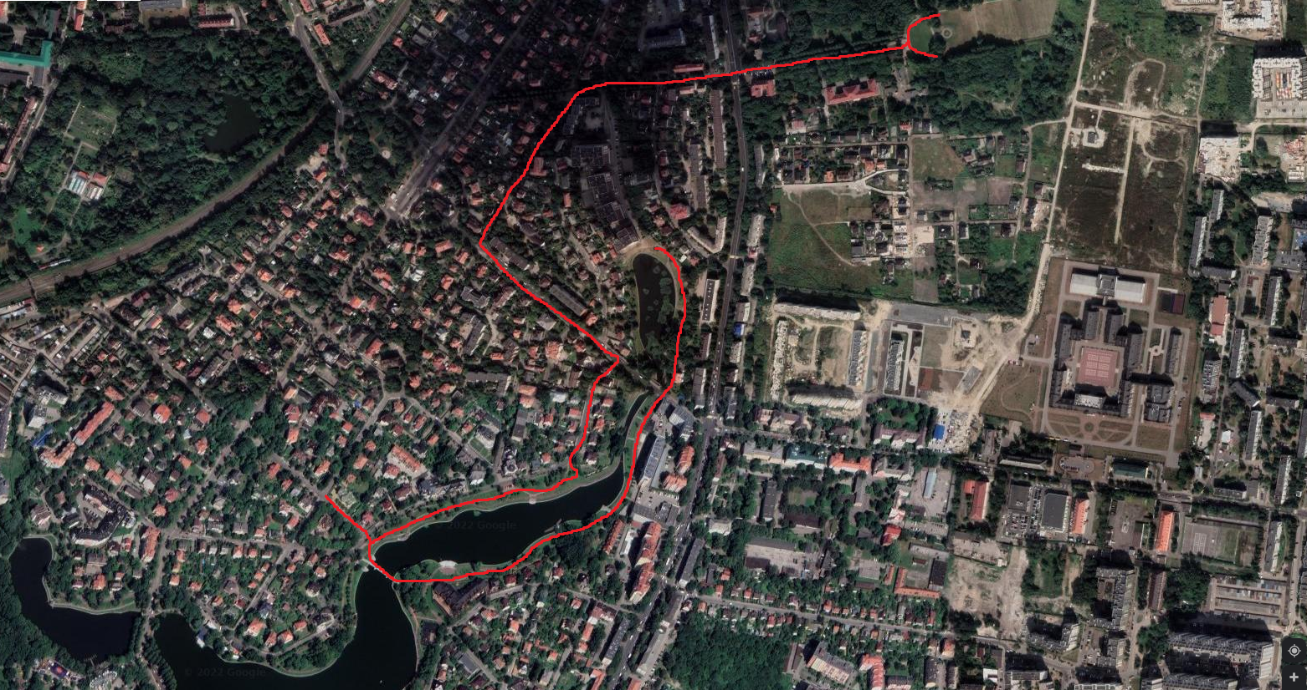
Рис. 7.1. Верхний пруд
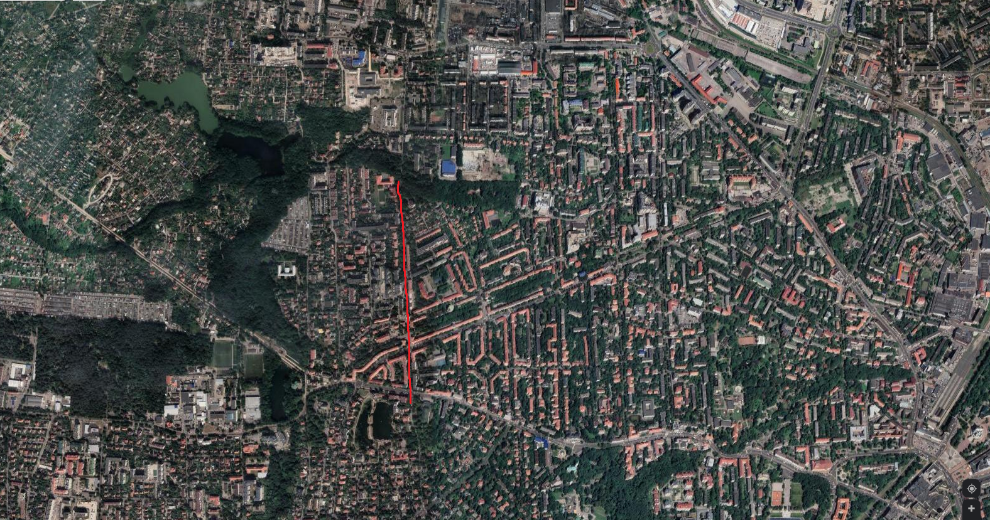
Рис. 7.2. Каштановая аллея
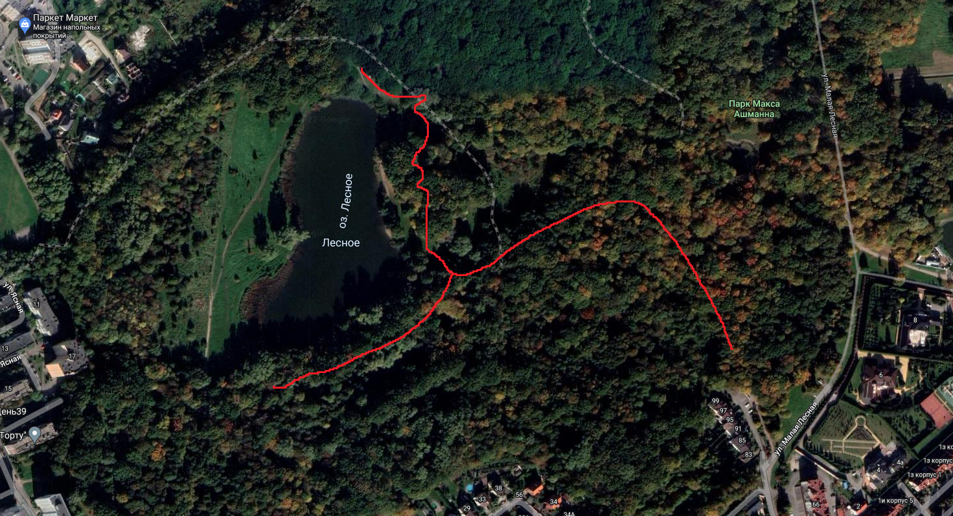
Рис. 7.3. Парк. им. М. Ашманна

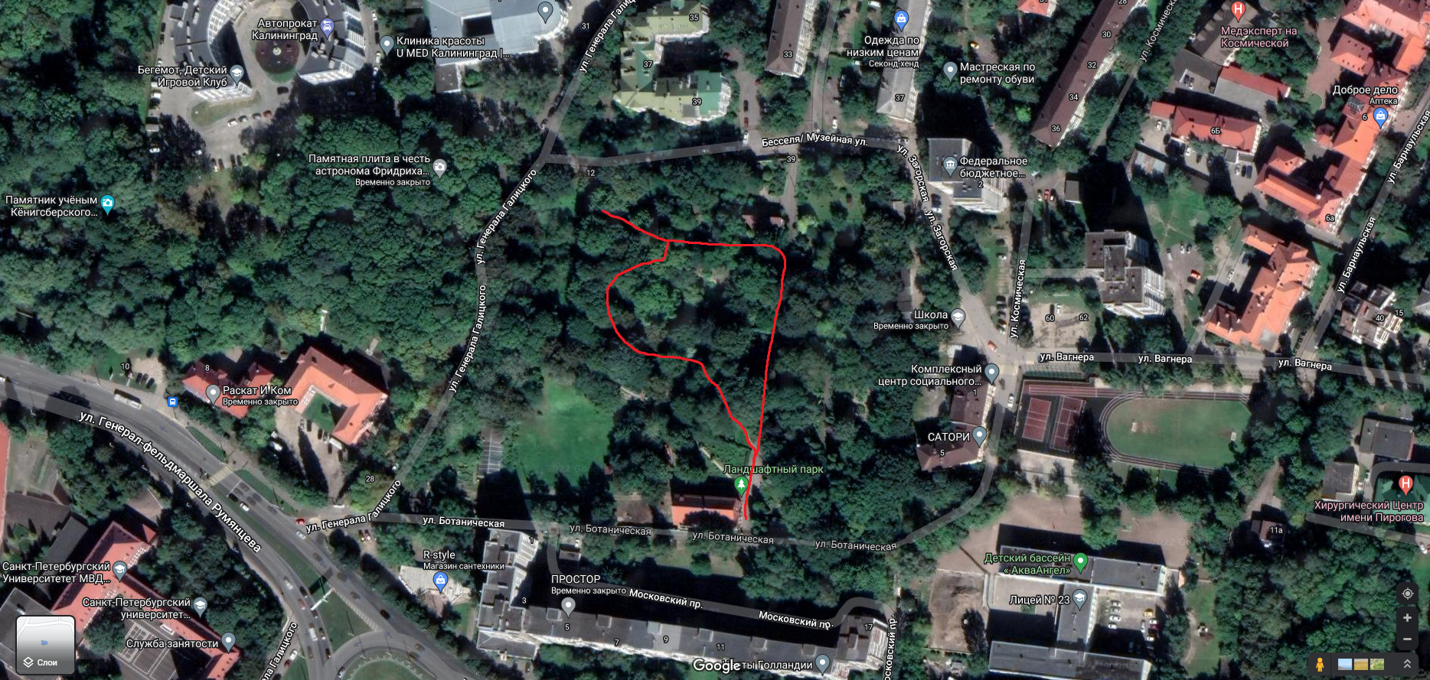
Рис.7.4. Дендропарк ГАУКОДО КОДЮЦЭКТ
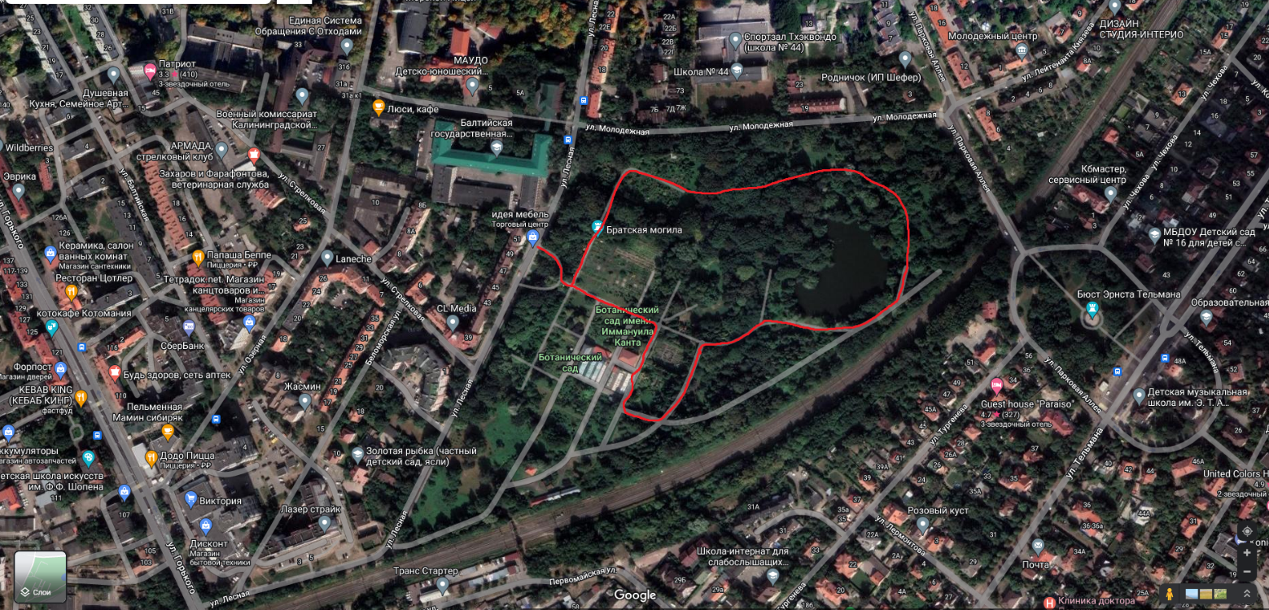
Рис. 7.5. Ботанический сад БФУ им. Иммануила Канта
Приложение 2. Таблицы по использованию методик
Таблица 1. Характеристика состояний деревьев (6)
Балл | Характеристика состояния
1 | Здоровые деревья без внешних признаков повреждения, величина прироста соответствует норме.
2 | Ослабленные деревья. Деревья с начальными признаками ослабления, недостаточно облиственные крона разреженная, листва светло-зеленая, прирост уменьшен, но не более чем наполовину, отдельные ветви засохли, в кроне менее 25 процентов сухих ветвей, единичные водяные побеги, возможны признаки местного повреждения ствола и корневых лап, ветвей, допустимо наличие механических повреждений и небольших дупел, не угрожающих их жизни.
3 | Сильно ослабленные. Деревья в активной стадии повреждения неблагоприятными факторами с явно выраженными признаками ухудшения состояния, крона ажурная, слабо развита, листва мелкая, светло-зеленая, светлее или желтее обычной, наличие усыхающих или усохших ветвей, усыхание ветвей до 2/3 кроны, сухих ветвей от 25 до 50 процентов, обильные водяные побеги на стволе и ветвях, плодовые тела трутовых грибов или характерные для них дупла, возможны значительные механические повреждения ствола, суховершинность, часто имеются признаки повреждения болезнями и вредителями ствола, корневых лап, ветвей, листвы, в том числе, попытки или местные поселения стволовых вредителей
4 | Усыхающие деревья. Усыхание ветвей по всей кроне. Листья мелкие, недоразвитые, бледно-зеленые с желтым оттенком, отмечается ранний листопад. Ассимиляционный аппарат поврежден на 60% от общего количества. Прирост отсутствует. На стволах признаки заселения короедами, усачами, златками (буровая муха, отверстие на коре и древесине). Обильные водяные побеги.
5 | Погибшие деревья. Крона сухая. Листьев нет, хвоя желтая и бурая, осыпается или осыпалась. Кора на стволах отслаивается или полностью опала. Стволы заселены ксилофагами (потребители древесины).
Таблица 2. Вспомогательная таблица для определения категорий деревьев
Категория дерева |  | Диагностические признаки
 | Густота кроны, % | Наличие мертвых сучьев, % | Степень повреждения листьев, %
Здоровое | 85-100 | 0-15 | 0-10
Ослабленное | 55-85 | 15-45 | 10-45
Сильно ослабленное | 20-55 | 45-65 | 45-65
Отмирающее | 0-20 | 70-100 | 70-100
Сухое | 0 | 100 | Нет листьев

Таблица 3. Среднее значение эффективности видов.
Ива белая | 553,385
Липа сердцевидная | 313,9
Ясень обыкновенный | 305,624
Клен остролистный | 291,414
Бук европейский | 271,386
Дуб красный | 258,1875
Клен ложноплатановый | 240,416
Дуб черешчатый | 237,897
Багрянник японский | 180,08
Липа крупнолистная | 178,59
Гинкго двулопастный | 150,122
Каштан конский мясо-красный | 145,206
Граб обыкновенный | 128,654
Каштан конский | 103,135
Лириодендрон тюльпановый | 97,355
Платан восточный | 69,195

Список литературы:
- Закон Калининградской области от 21 декабря 2006 года № 100 «Об охране зеленых насаждений»
- А. Л. Тахтяджан // Жизнь растений, Т.6 – Цветковые растения // Просвещение – 1982, 543 с.
- Ф.А.Чепик // Определитель деревьев и кустарников // Москва. Агропромидат. 1985
- Негробов С. О., Филоненко Ю. Я. Экологический словарь. — Липецк, Липец.эколого-гуманитар. универс., 2001. — 125 с.
- Деревья и кустарники СССР: Дикорастущие, культивируемые и перспективные для интродукции в 6 т. Изд-во АН СССР, 1954 / ред. С. Я. Соколов. — 872 с.
- Постановление Правительства РФ от 09.12.2020 N 2047 "Об утверждении Правил санитарной безопасности в лесах".
- Tree Benefits! | I-Tree (itreetools.org).
- Салихова Е.В., Савостина О.А., Станченко Л.Ю. - Ландшафтно-архитектурные особенности Калининграда - КГУ, г. Калининград, РФ – 2004 г.
- Григорьев Д. - Сады и парки в Кёнигсберге и Калининграде - https://proza.ru/2010/05/14/552.

